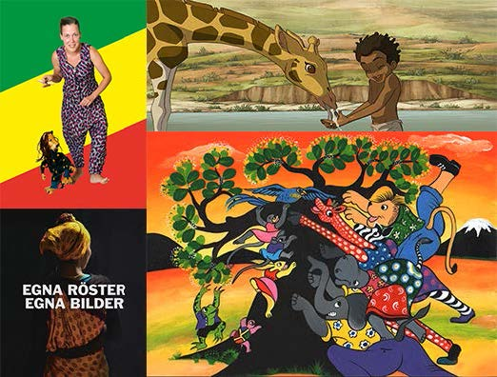
FÖR HELA FAMILJEN!
Söndag 19 april – kl 11-17

Afrikansk familjedag - program
11.30-12.00 Familjevisning, Sundi Mongo - en by i Kongo, plan 3
12.00-12.45 Presentation av boken och utställningen Egna röster, egna bilder. När somalier själva berättar, Stolpesalen
12.30-13.00 Sagostund - vi läser boken Den stora tävlingen av Petra Szabo och John Kilaka, Mytteatern, plan 3
13.10-13.50 Modevisning - Zimbo Chic, Stolpesalen
14.00-14.20 Danslek med Klara och lejonet Leo, Stolpesalen
14.30-15.00 Dansshow från Guinea, Stolpesalen
15.00-15.15 Prisutdelning - tipspromenaden
15.00-16.35 Zarafa: filmvisning, Stolpesalen

11.30-17.00 Bokbord och minimarknad i Gallerigången
11.30-17.00 Utställning: Egna röster, egna bilder. När somalier själva berättar.
11.30-17.00 Utställning: Just Africa presenterar satsningen STOCKHOLM2DAY
12.00-16.00 Pyssel i Verkstan: vi gör bl a paper beads. Materialkostnad 50 kr
11.30-14.30 Tipspromenad – Vad vet du om länderna i Afrika? Vinn fina priser!

Fri entré!
Samarbete: Afrikultur med stöd av Stockholms stad, Just Africa,
Kulturföreningen Hidde Iyo Dhaqan i Malmö
